Policie chytá lupiče:

Policejní auto jelo velkou rychlostí a narazilo do sloupu.

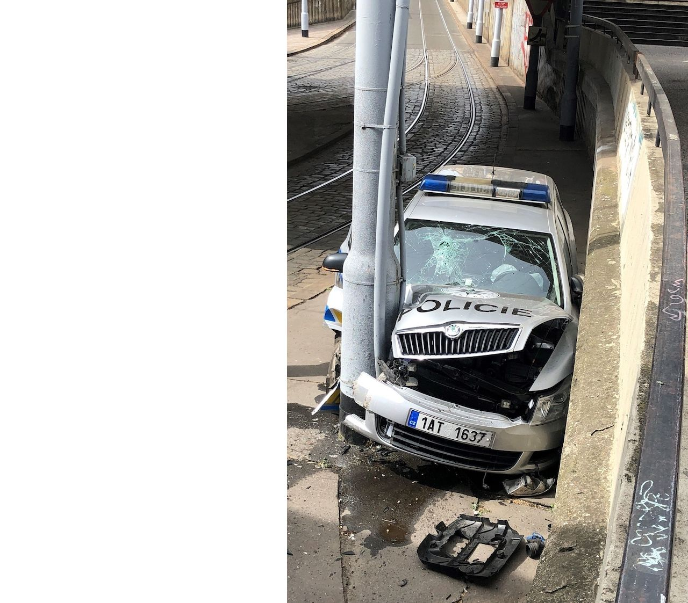

Zdatný policista vyskočil z vozu a vytasil pistoli a spacifikoval lupiče.

Policista lupiče spoutal a s jeho kolegou zavolali další policejní auto a jeli na stanici.

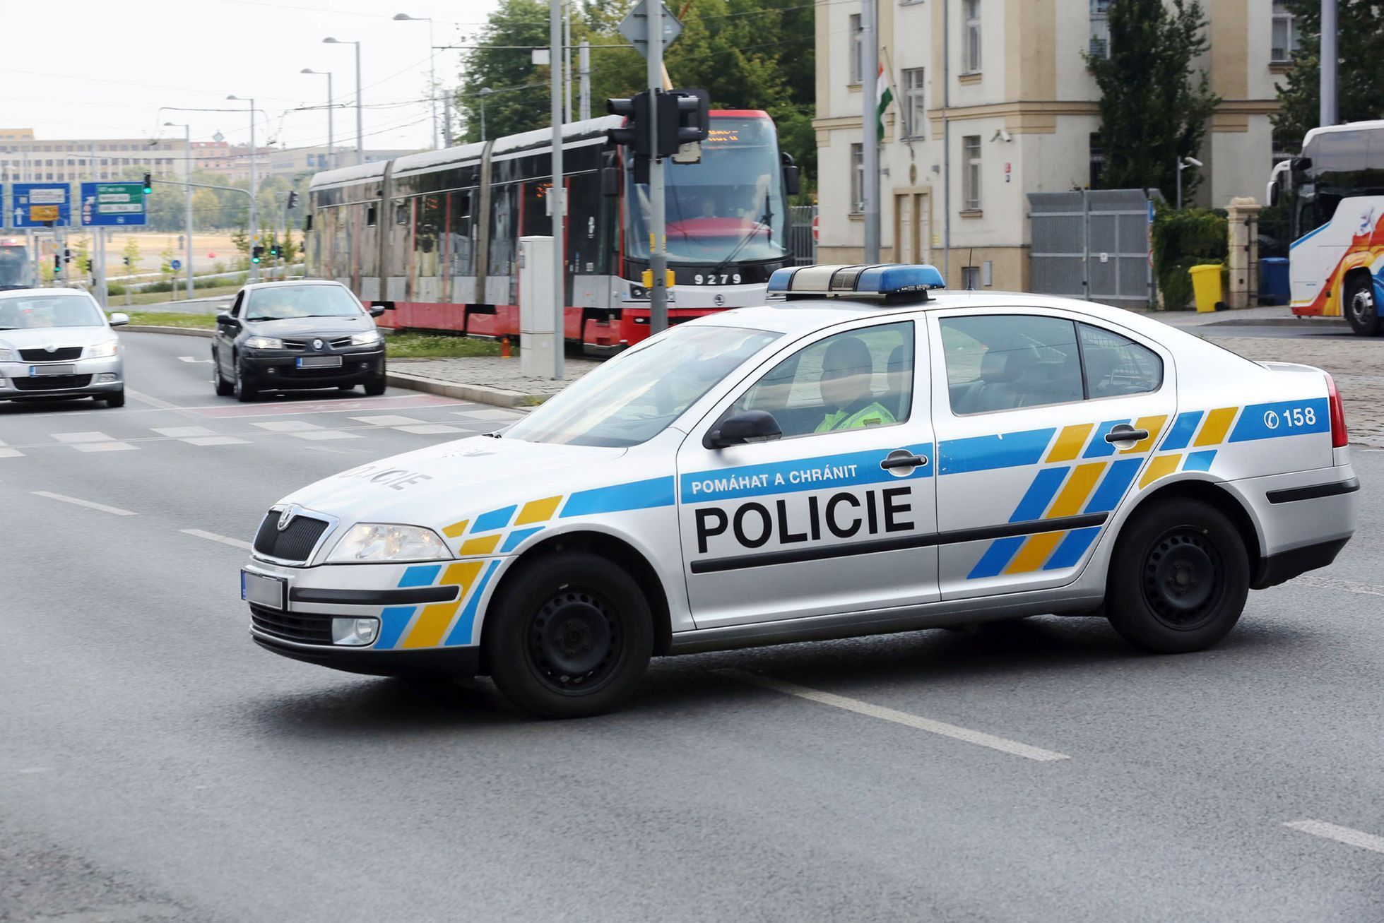

A dali ho do cely předběžného zadržení, kde bude čekat na rozsudek.

